Тема:

1.

Виды правил | Что устанавливают
 | Поведение желательно | Поведение обязательно | Поведение недопустимо
По направленности:
1.предписывающие,
запрещающие

По степени обязательства
1.Нормы-правила

2. Нормы ожидания
По форме
- Формальные (правила в письменной форме

- Неформальные
Привычка-

Посмотри на рисунки и подбери к ним соответствующие термины из предложенного списка
Обычай, ритуал ,церемония, обряд
Церемония
Этикет
Манеры
Запиши определения данных терминов из словаря учебника
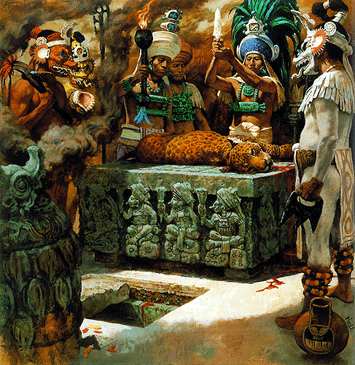
_______________________ ______________________________

___________________________ _____________________________________

Выводы:
- Правила регулируют отношения между людьми.
- Служат эталонами, образцами поведения
Социальные нормы- Это стандарты деятельности и правила поведения, выполнение которых ожидается от члена группы или общества и поддерживается с помощью санкций.

_____________________________
носят
__________________________ _____________________________

IV Домашнее задание &5 стр.64, 66-67. Вспомните несколько обычаев русского народа, запишите их.
Практическое задание. Составьте аналогичную таблицу
- По направленности (предписывающие, запрещающие) на примере « Правила поведения за столом».
- По обязательности ( нормы- правила, нормы- ожидания) на примере «Правила поведения в оздоровительном лагере)
- По форме (формальные, неформальные)
на примере «Правила поведения в библиотеке».

